10ème édition du concours de la langue chinoise organisé par l’Institut Confucius

Rapport de voyage rédigé par Madame Zhang Guihua professeur de Chinois dans le cadre du programme d’Ouverture aux Langues et aux Cultures (OLC)

Ensemble, Manon Dantine élève de l’institut de l’Enfant-Jésus à Nivelles, Vincent Thilens élève de l’Institut de Saint-Michel à Gosselies, et moi-même, Madame Zhang Guihua professeur de Chinois, nous sommes retournés en Belgique après 18 jours de voyage en Chine du 13/10/2017 au 30/10/2017.
Nous voulions partager cette expérience inoubliable avec vous.
Le 13/10/2017 nous sommes arrivés à Beijing pour participer à la 10ème édition du concours de la langue chinoise organisé par l’Institut Confucius. Notre groupe a défendu les couleurs de la Belgique. Au total, il y avait 105 groupes, 320 élèves et professeurs venant de 96 pays différents.
À Beijing nous avons visité le Cité-Interdite, le siège social de l’Institut Confucius où la cérémonie d’ouverture avait lieu, la grande Muraille et le Palais d’Eté.
Le 16/10/2017, les 320 élèves et professeurs ont pris l’avion et sont arrivés à KunMing dans la province YunNan à l’école normale universitaire de YunNan.
Pendant les trois jours, du 17/10 au 19/10, tous les élèves ont passé les épreuves écrites, les épreuves d’audition et les talents show ; les 20 meilleurs groupes ont été sélectionnés pour continuer à préparer les concours finaux.
Tous les autres élèves et professeurs ont été invités à diverses visites : visite d’usines, visite d’écoles, visite de sites touristiques, visite de deux familles. Trois soirées ont été organisées pour les élèves locaux et les élèves internationaux. Le programme était bien riche. Les repas et les transports étaient bien organisés. L’hôtel était confortable.
Ensuite, les épreuves se déroulées entre les 20 meilleurs groupes, les premiers de chaque continent ainsi que 19 élèves qui ont obtenu des prix spéciaux comme celui de la meilleure chorégraphie, ont reçu une bourse d’un an ainsi qu’un billet d’avion aller-retour. Les vainqueurs de la finale, 2 filles américaines ont obtenu une bourse de quatre ans et un billet d’avion aller-retour. Manon et Vincent ont reçu une bourse de six mois qui est valable pendant trois ans.
Ce fut un moment de découverte, un moment pour faire la connaissance d’amis, un moment de jouissance, un moment d’apprentissage et une expérience inoubliable.
La Belgique a participé la 6ème version en 2013, la 8ème version en 2015, la 9ème version en 2016 et la 10ème version du 2017. Un arbre d’amitié planté par les précédents élèves belges a été bien entretenu par Manon et Vincent.
Nous devons dire merci à notre volontaire Mlle Yang lu, à toutes les étudiantes et tous les étudiants et professeurs de l’Ecole Normale Universitaire de YunNan qui ont assuré le déroulement de toutes les activités, à la télévision de YunNan qui a fourni la scène pour tous les élèves venant du monde entier et à l’Institut Confucius qui a financé cet événement.
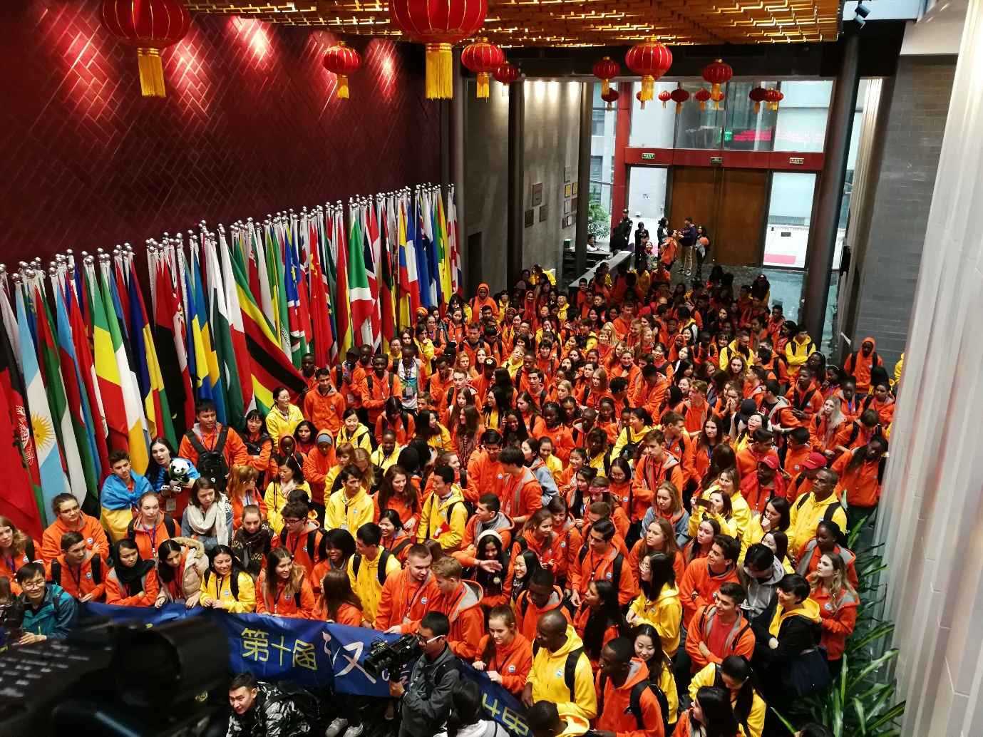
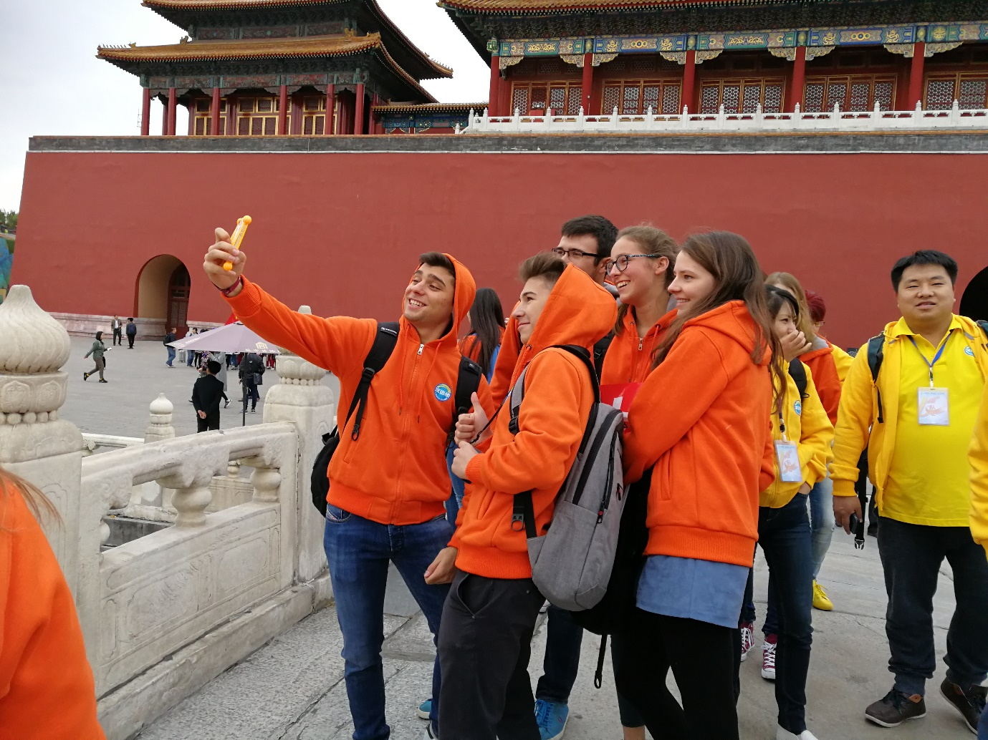
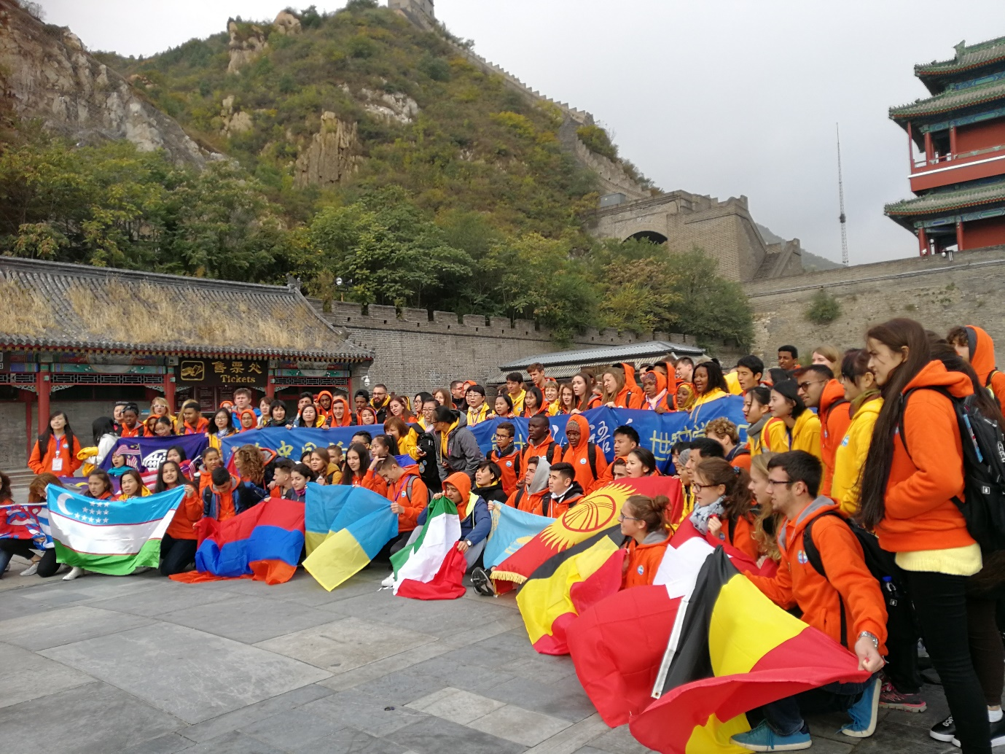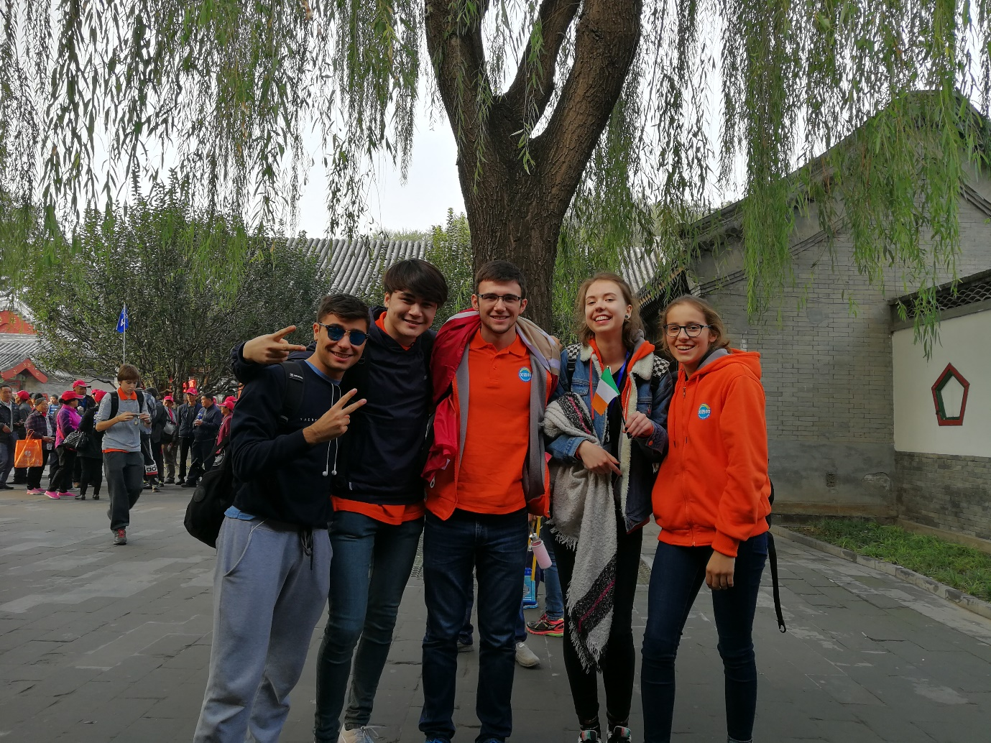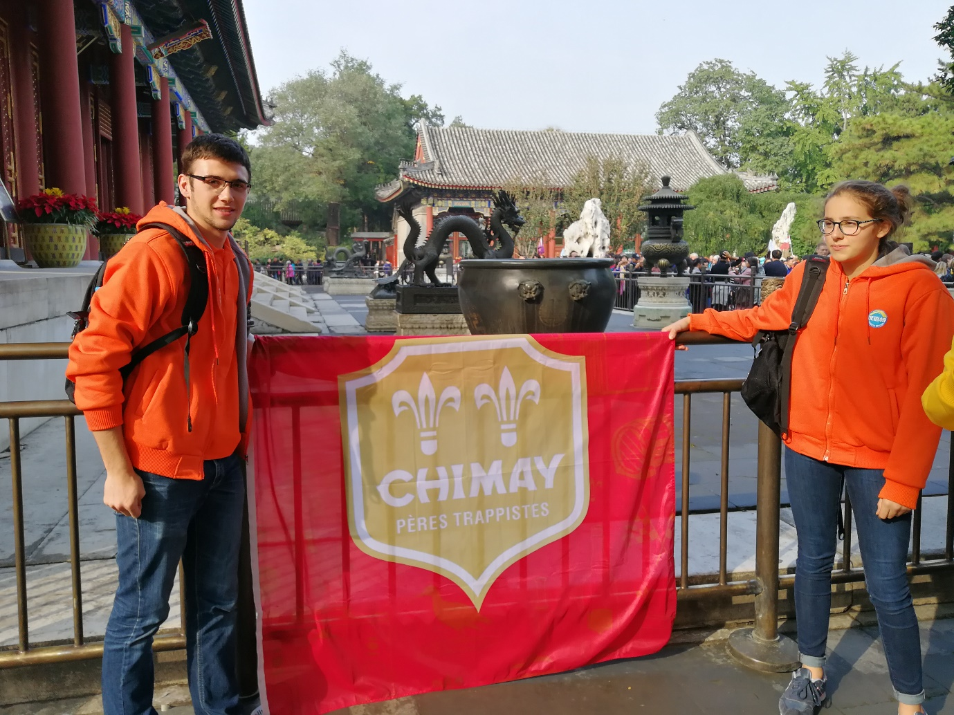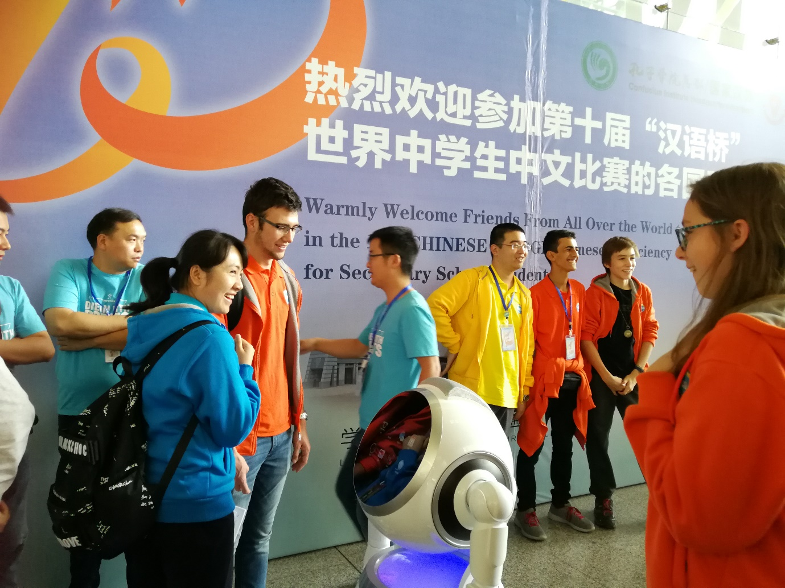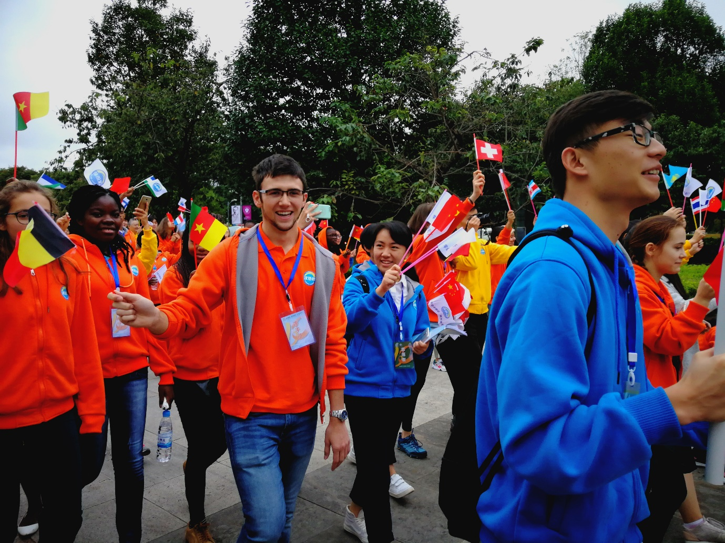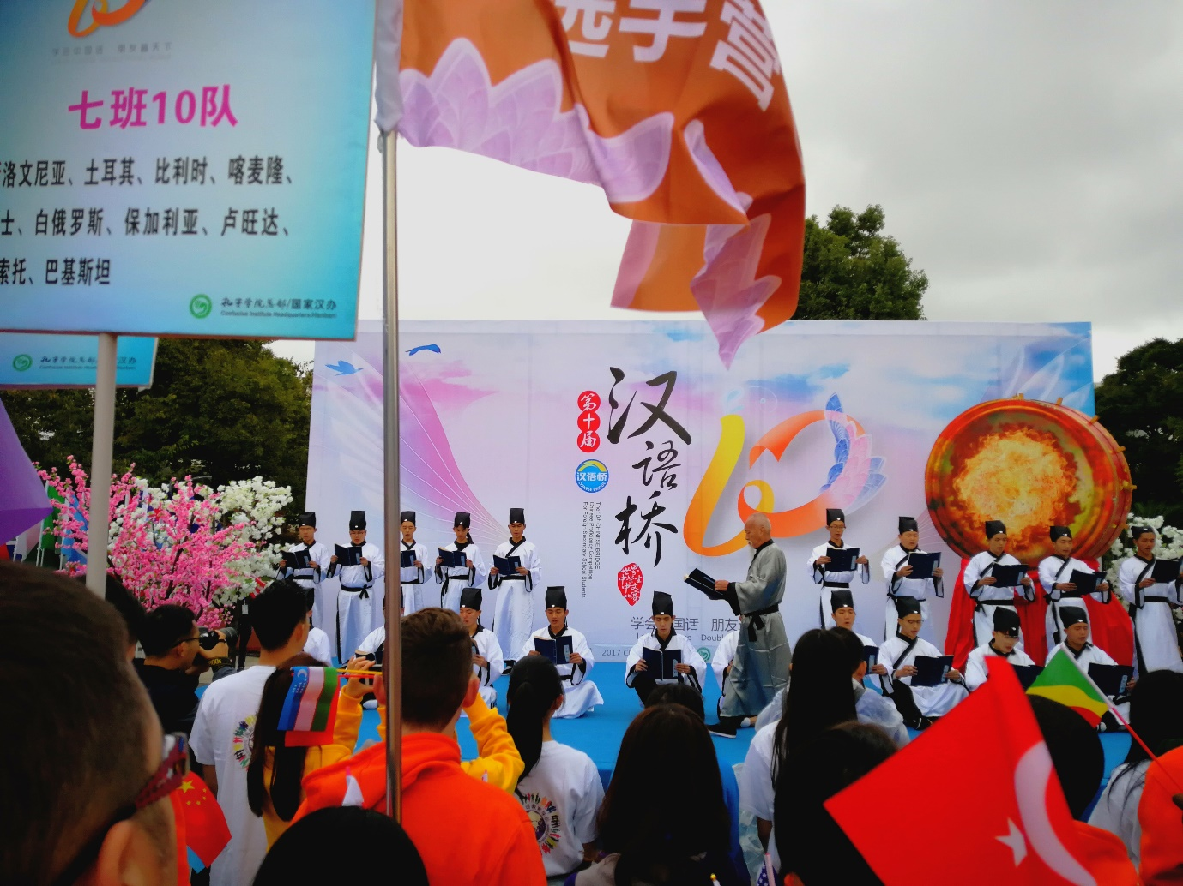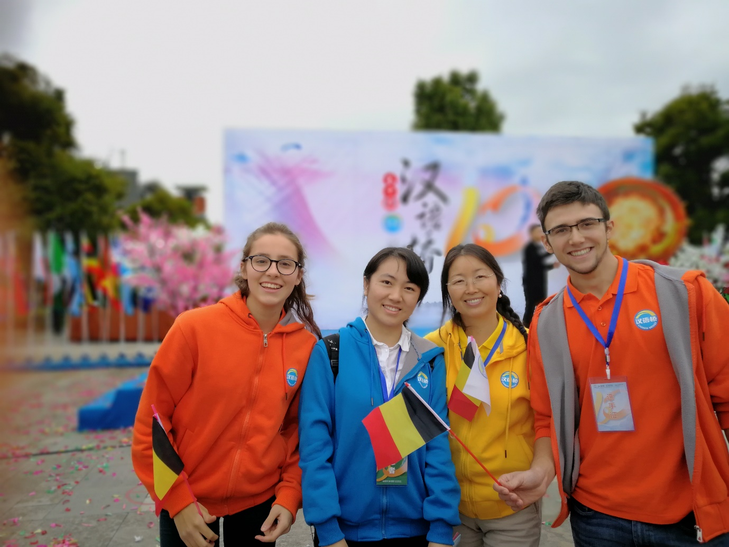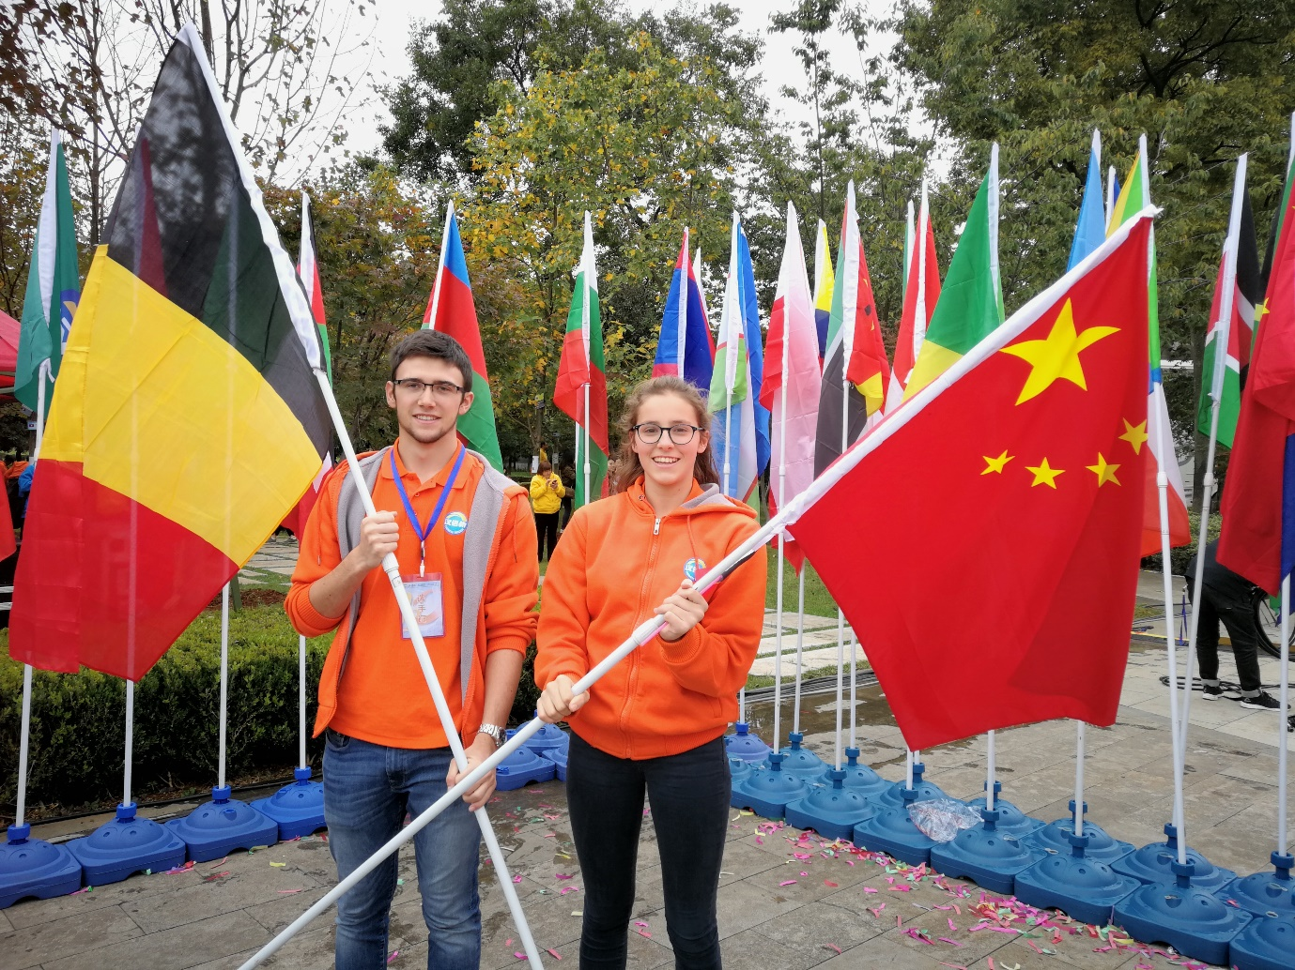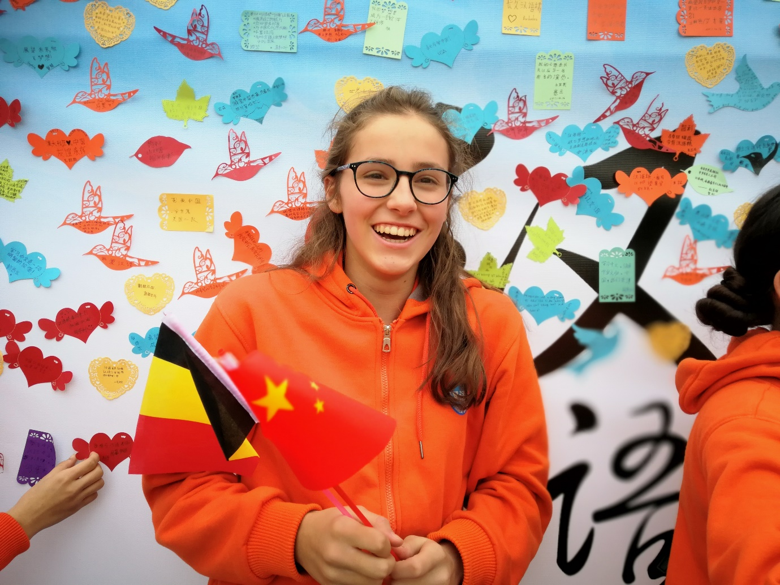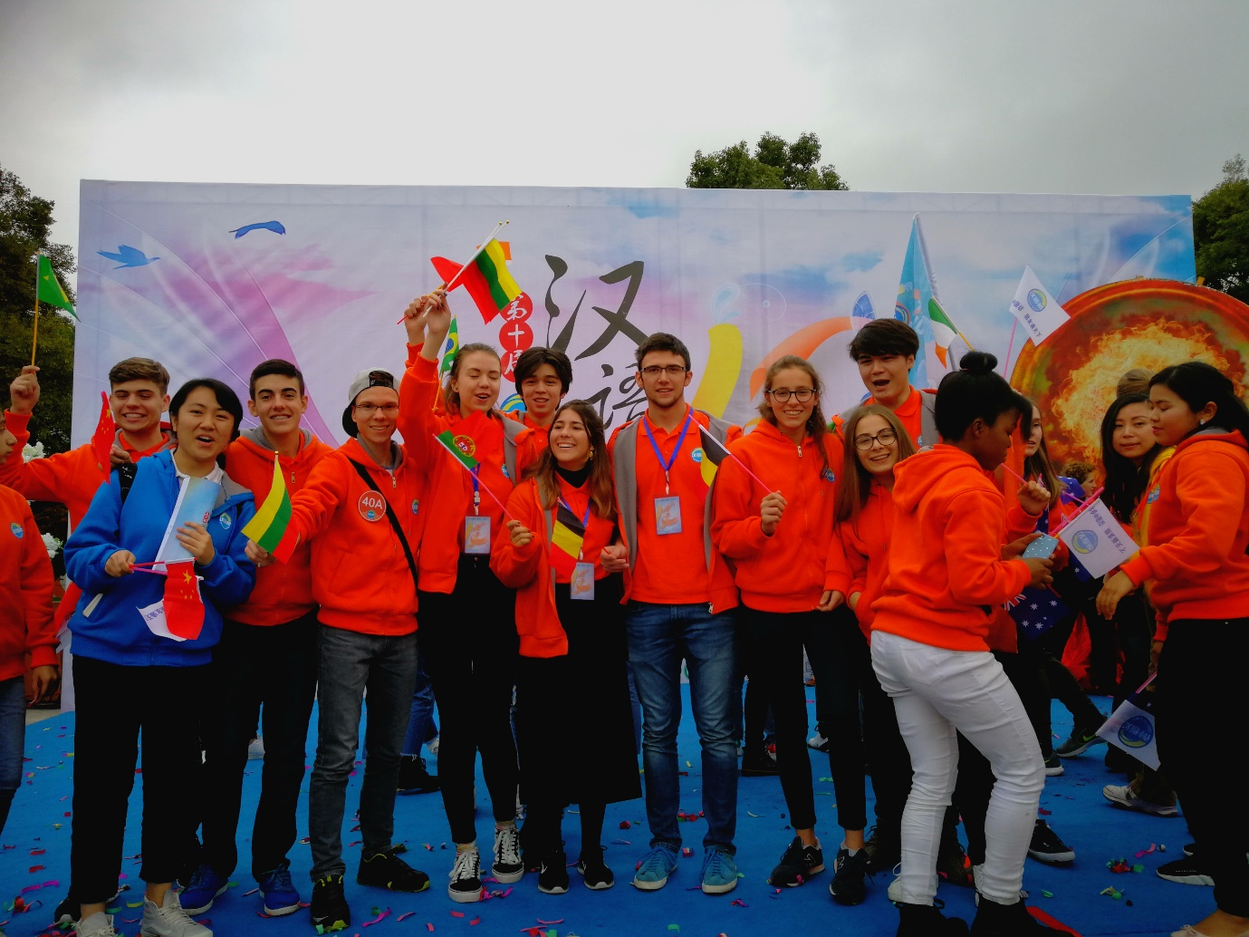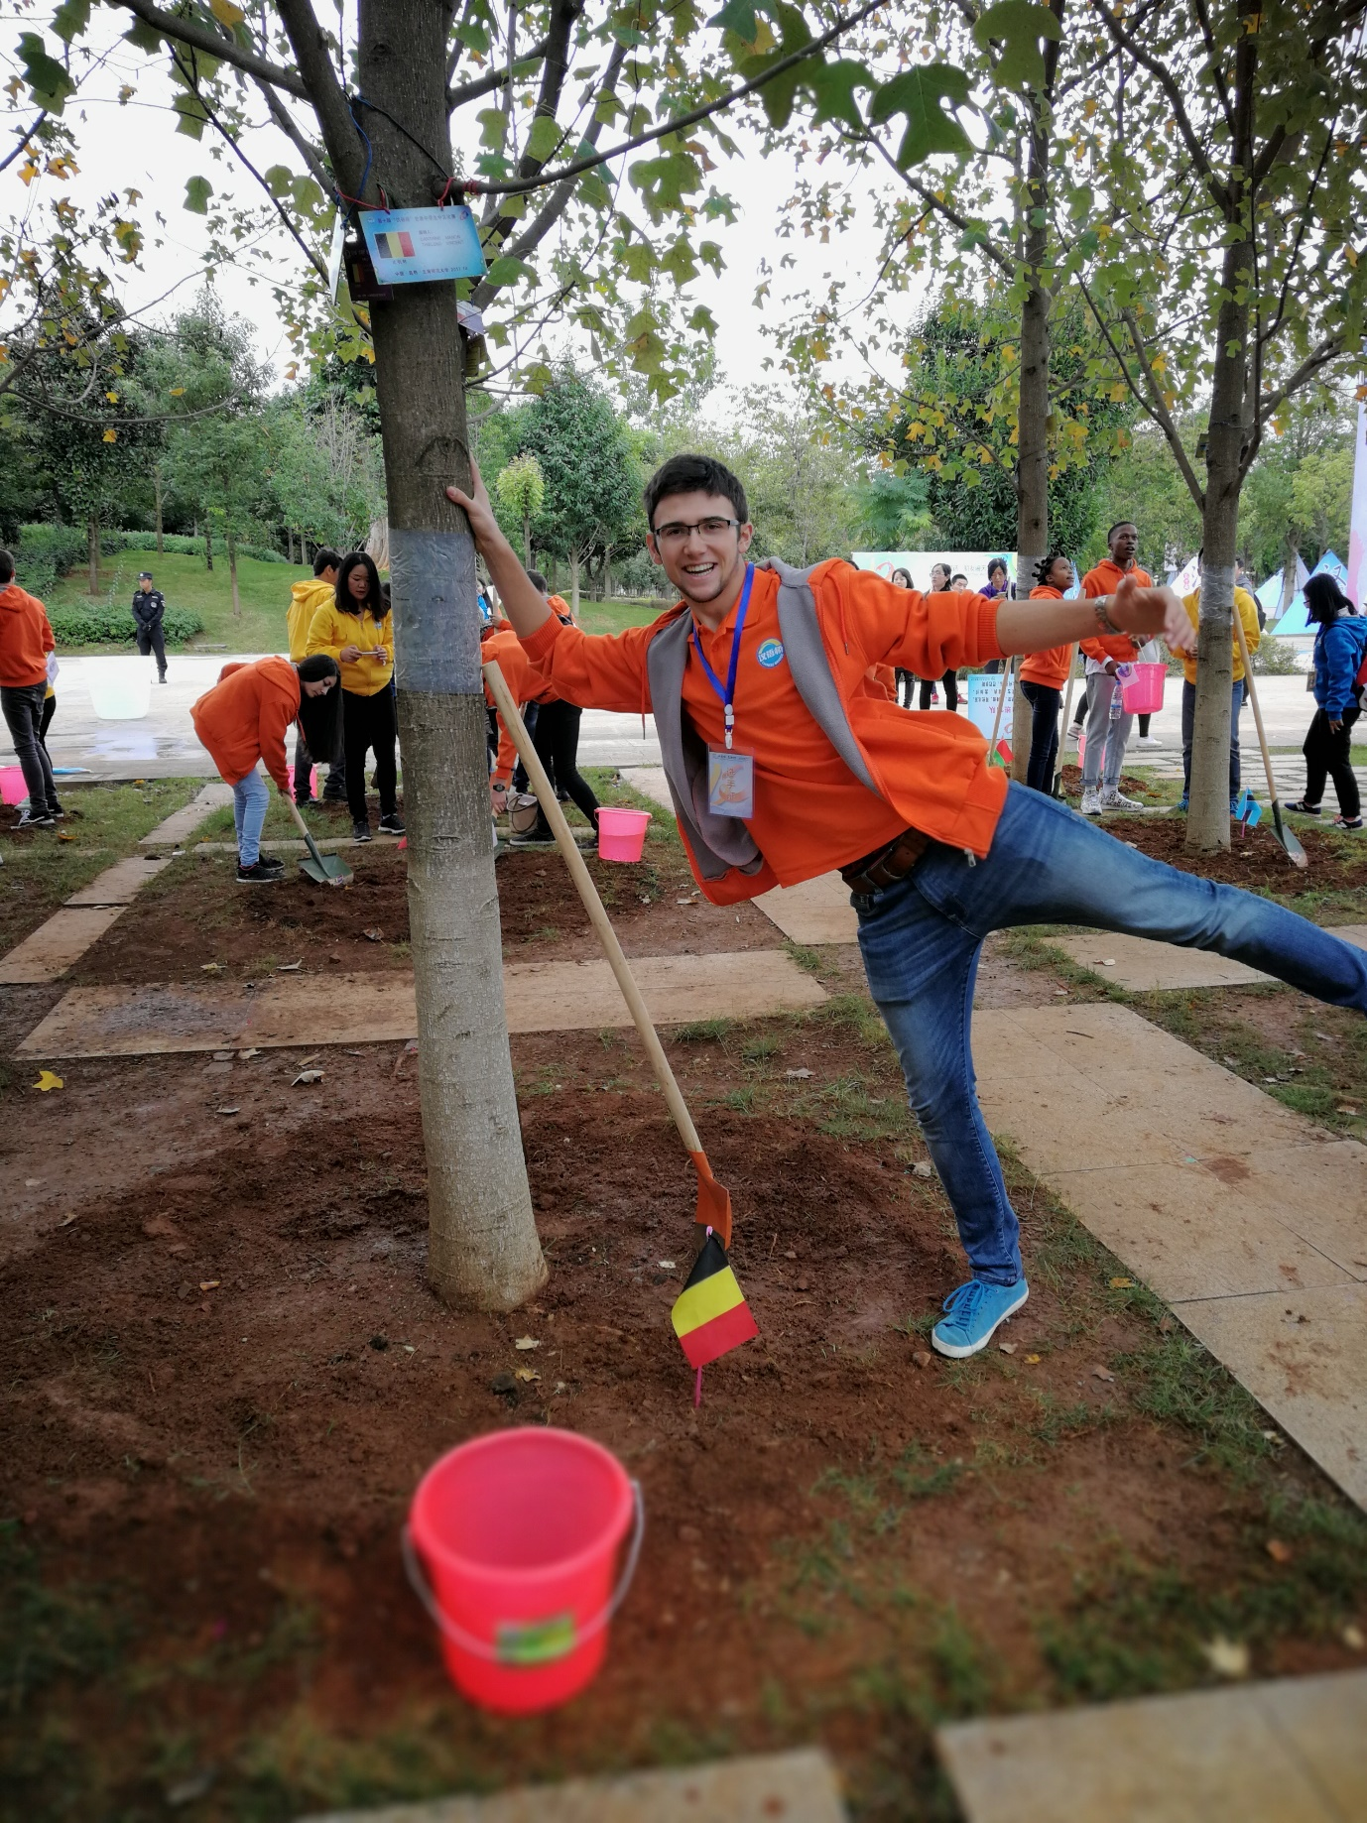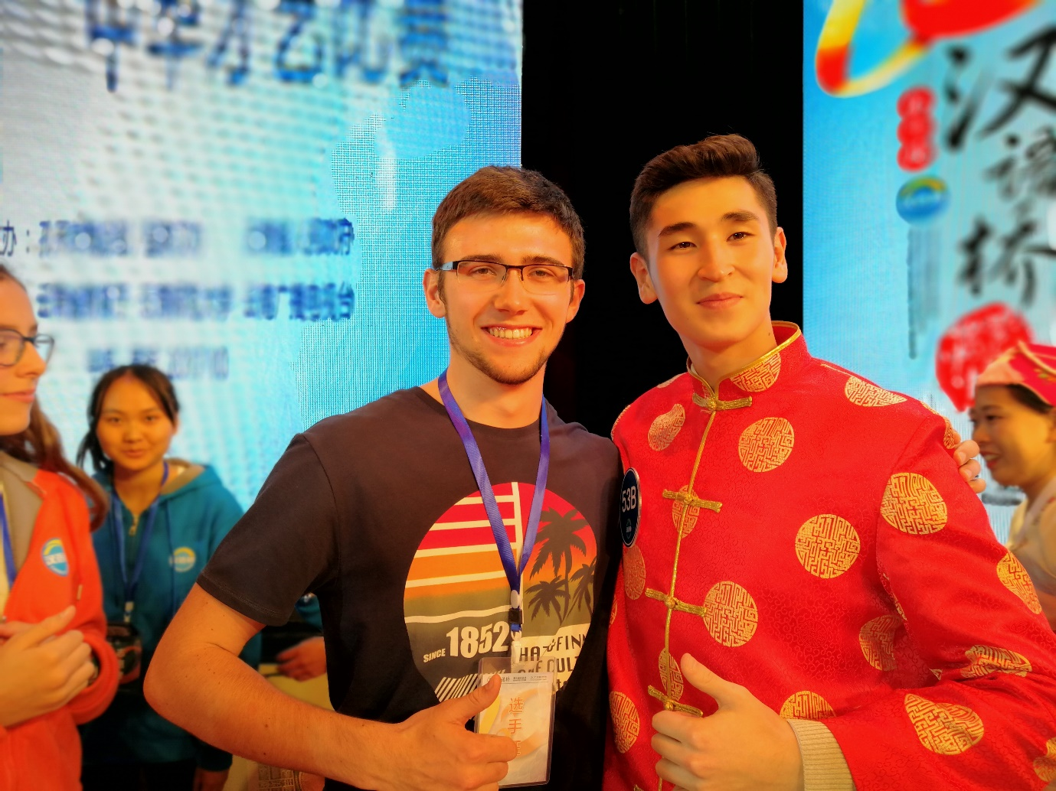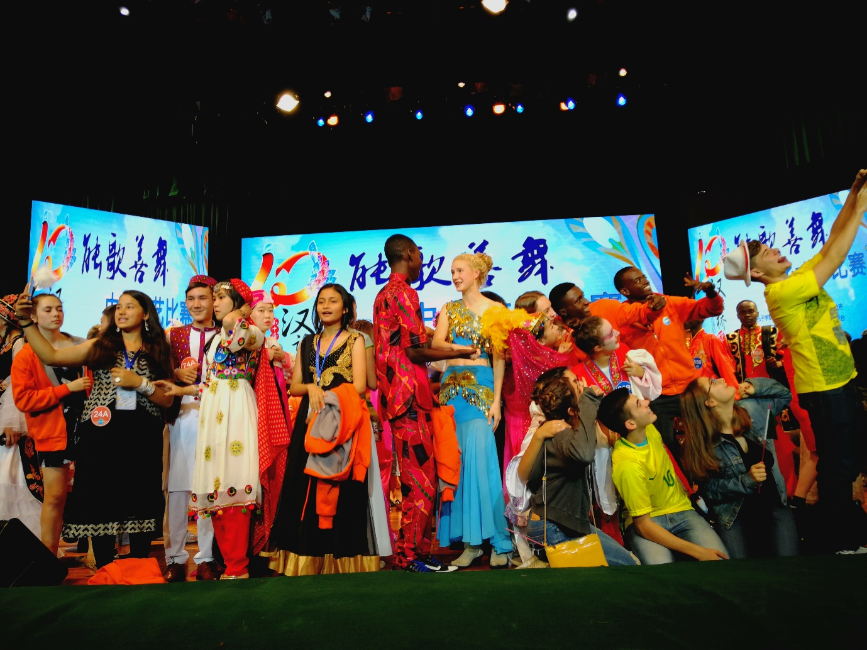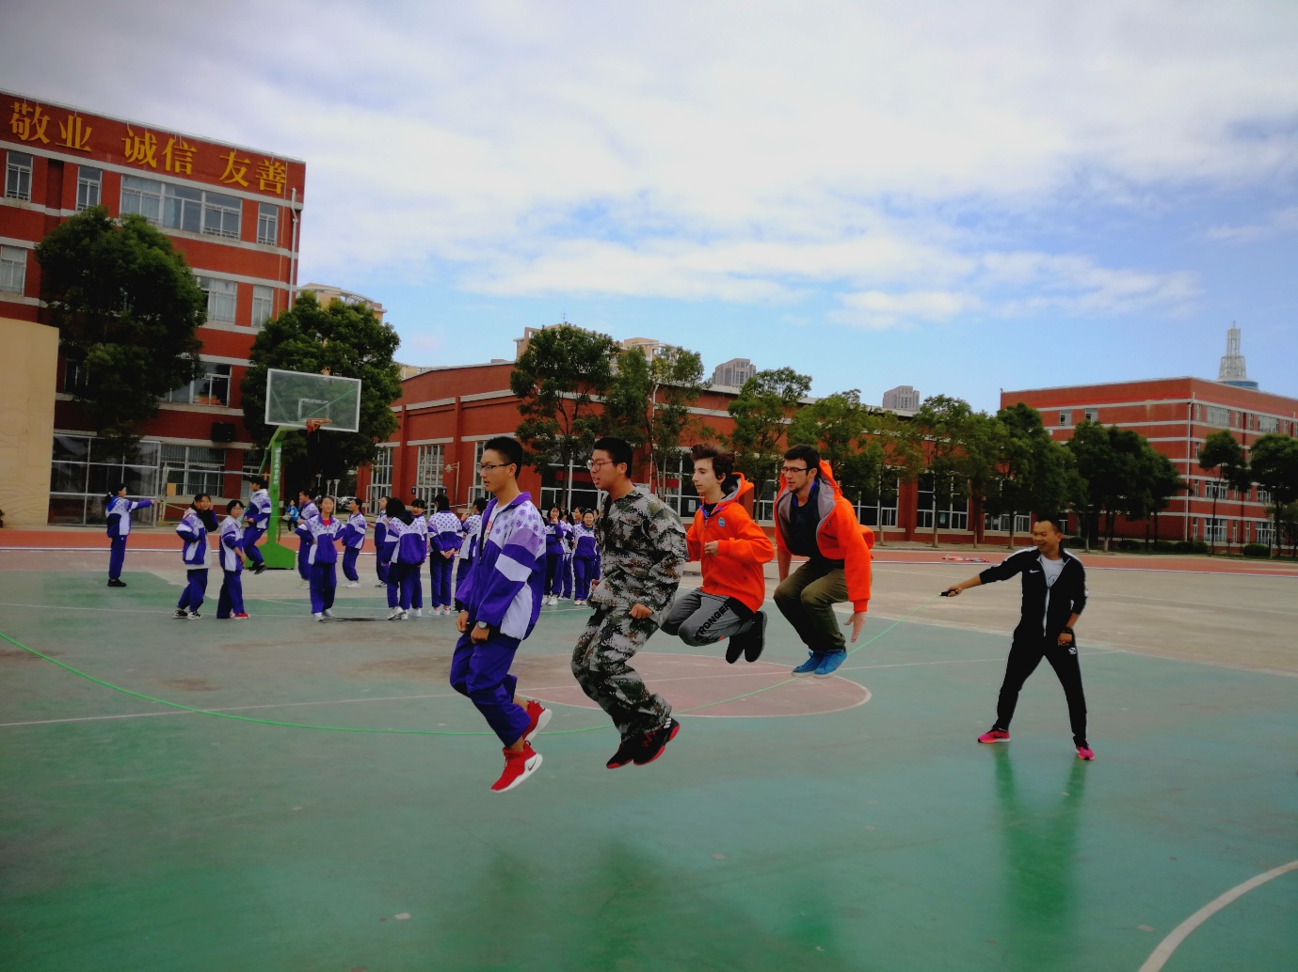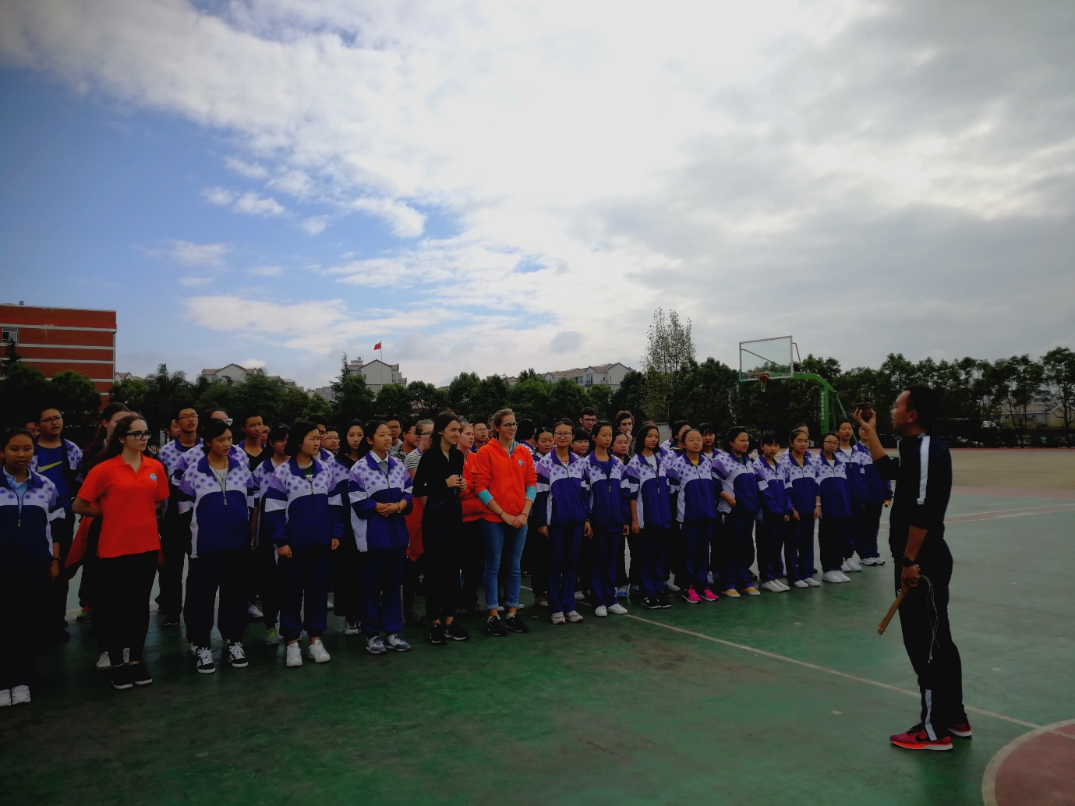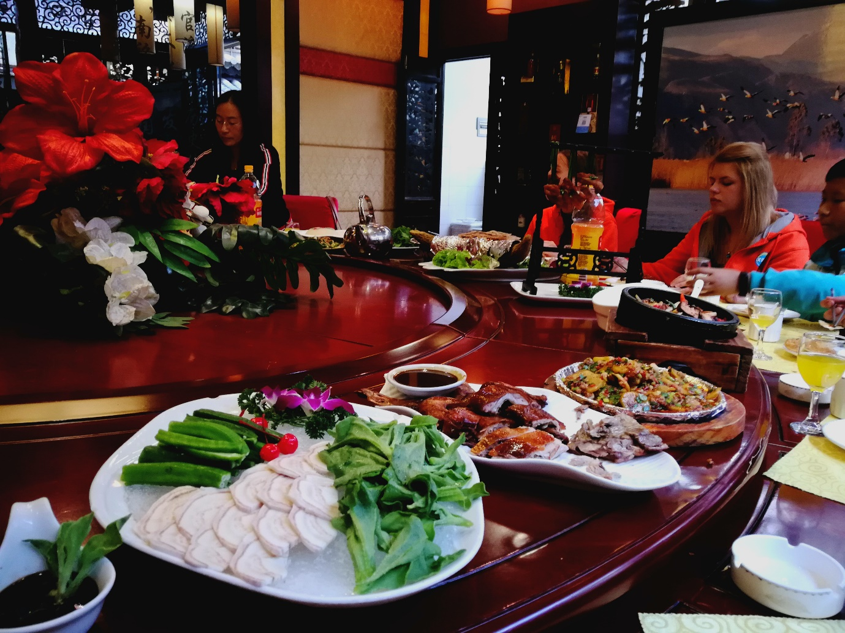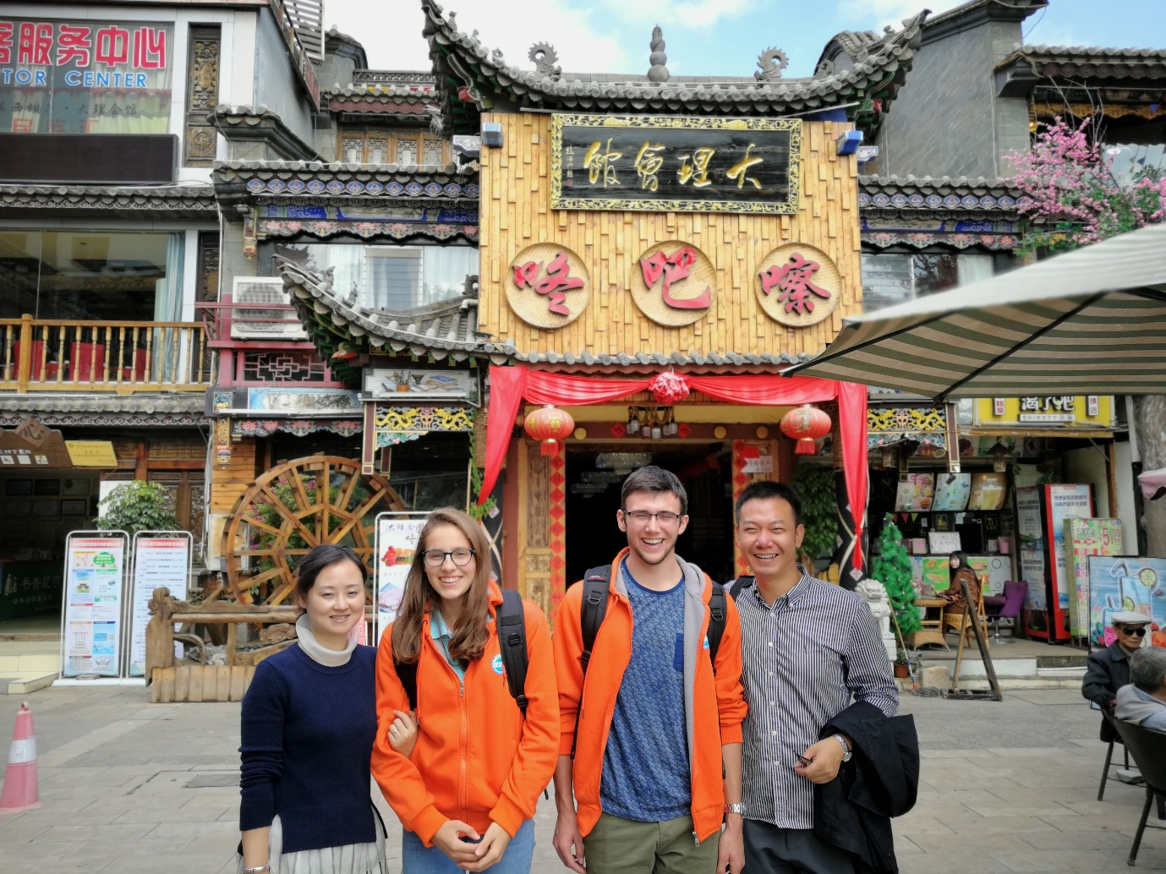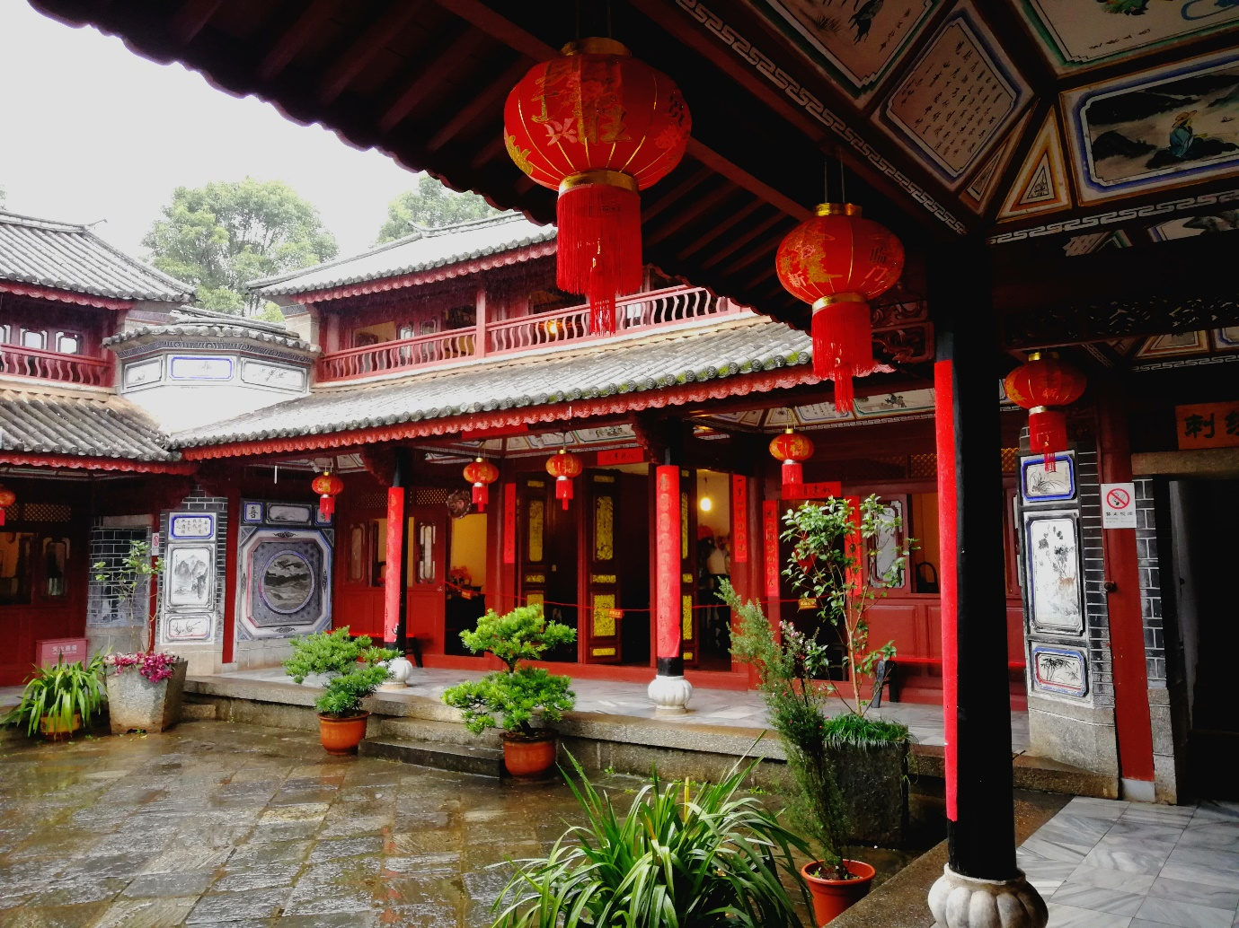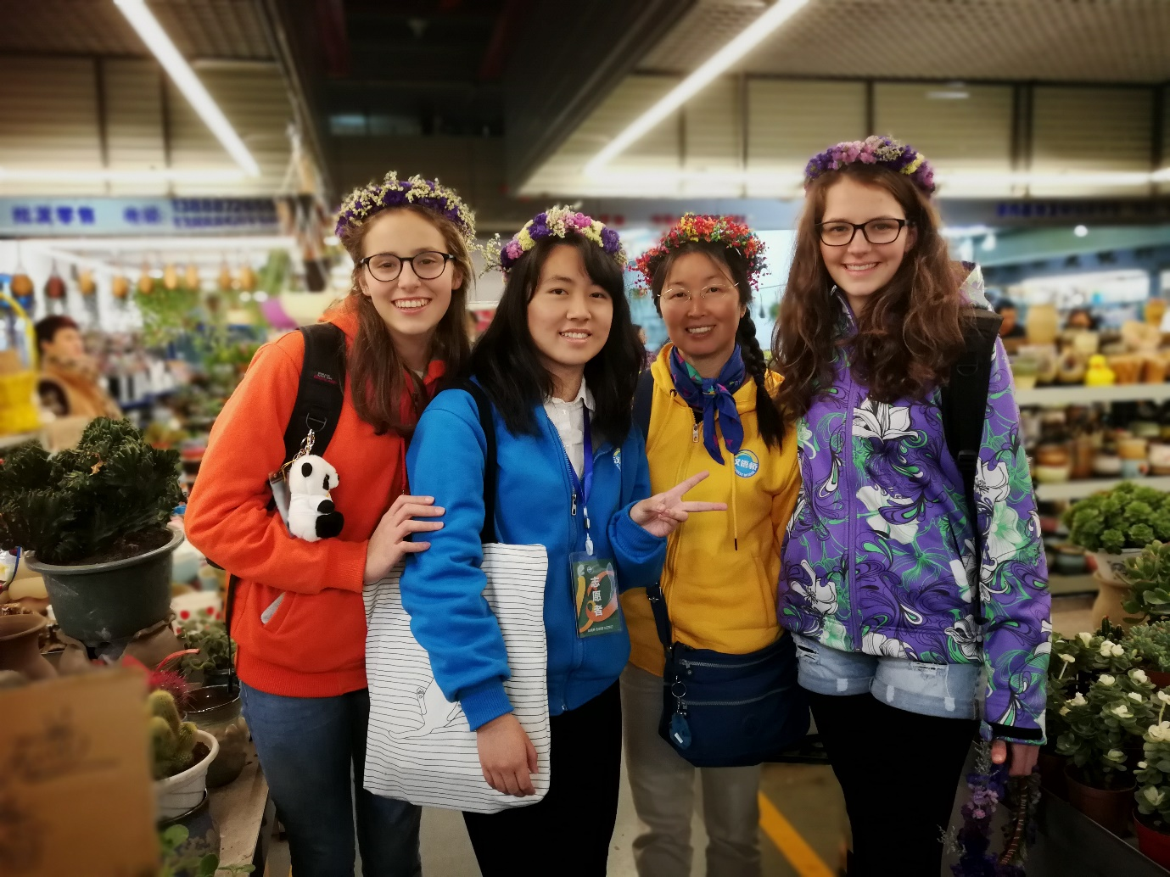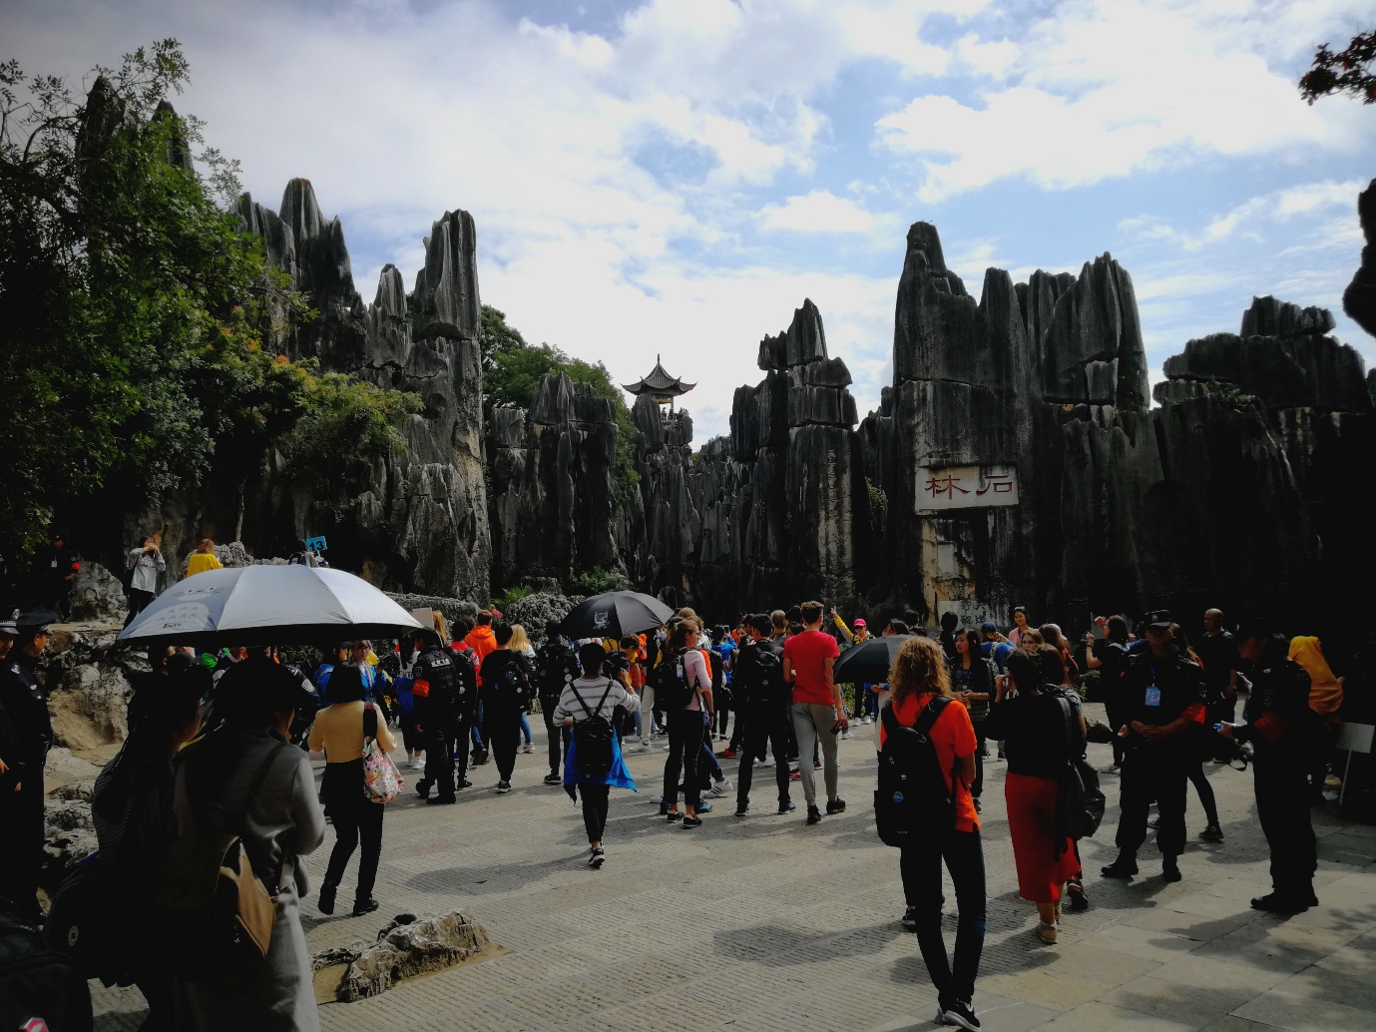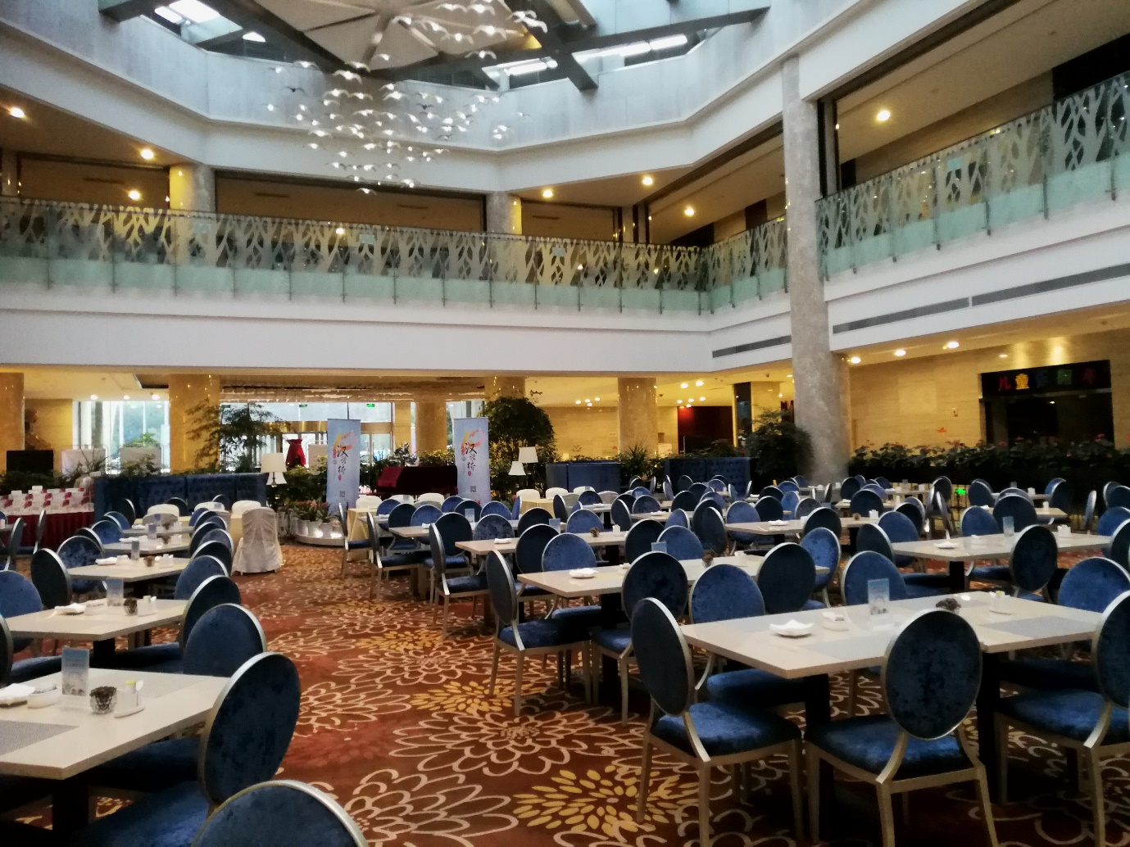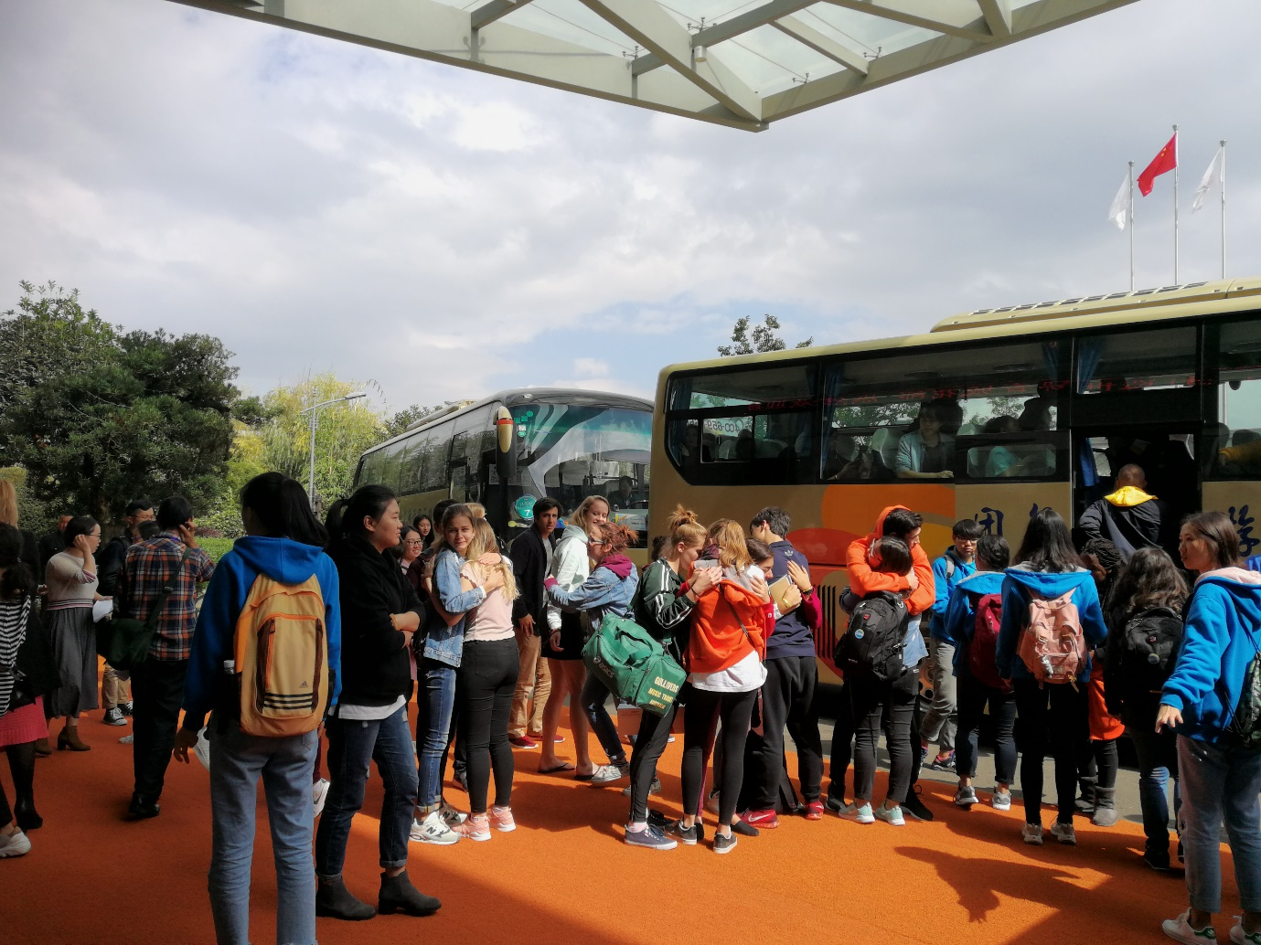
Merci de votre attention.

